後期雑誌会
2015/10/13 M2 厚田

イントロダクション
近年，第二高調波発生(SHG)や蛍光顕微鏡を含む非線形光学顕微鏡を用いた生物医学的イメージングは新たな可能性を提供している．しかしながら，現状の非線形光学顕微鏡を臨床応用で利用するためには，レーザー光源が大型・複雑である上に，自由空間光学系を用いた顕微鏡を利用しているため，装置が大がかりとなり，その利用が実験室レベルに制限されていた．臨床医療の場での応用を考えた場合，医者や患者への負担軽減から，小型・簡便・ロバスト・フレキシブルな特徴がSHG顕微鏡に望まれる．そのためには，レーザー光源の小型化と共に，顕微鏡部分も光ファイバ光学系と微小走査光学系を組み合わせたファイバプローブ化[1]の必要がある．もし，ファイバ内視鏡のような構成の非線形光学顕微鏡が実現できれば，その実用性は大きく向上し，早期診断や時系列モニタリングによるメカニズムの解明が期待できる．
また，多光子顕微鏡では取得不可能な非蛍光性および非SHG活性な組織成分に関する補足情報をCARSによって取得する[2，3]など，他の光学顕微鏡と組み合わせることにより，これらの顕微鏡システムは測定可能な領域を広げていくことが期待される．本稿では，多光子顕微鏡の臨床応用に向けたシステム開発を報告する．

- Compact clinical high-NA multiphoton endoscopy
  - イントロダクション
生体多断層撮影の高分解能は，複数のアプリケーションにより有望な手法となっている．皮膚科において，この手法は黒色腫の検出のための皮膚障害や組織工学の診断を可能にする．特に重要な生体多断層撮影での使用は，基礎研究においてin vivoでの薬物モニタリングならびに皮膚老化の測定など，医薬品および化粧品業界の関心が高まっている．多光子イメージングは​​，試料内部にフェムト秒レーザー放射を集光することにより達成される．そのようなエラスチン・メラニン・フラボンおよび還元型ニコチンアミドアデニンジヌクレオチド（NADH）のような固有蛍光体は，自然に皮膚に存在し，バイオマーカーとして使用することができる．これらの分子の励起（異なる励起波長を持つ）は，皮膚の形態学的構造を明らかにし，蛍光体の異なる種類を区別することができる．励起された蛍光が，多光子に加えて，第二高調波発生（SHG）は，皮膚コラーゲンと励起光との相互作用によって誘導することができる．多光子イメージングの最も重要な利点は，200$μ$mまでの深さで優れた光学切片を提供する能力である．有意なアウト・オブ・フォーカスや光ストレスおよびノイズはない．ヒト皮膚のin vivo非侵襲的イメージング，特に皮膚癌調査，化粧品および医薬化合物のin vivo薬物スクリーニングなどの研究が行われている．
しかし，DermaInspectやMPTflex（Jen Lab社）のような臨床高解像度多断層撮影装置の集光光学系は，試料の外部アクセス可能性を制限している場合がある．傷のような届きにくいエリアのアクセスは画像品質を低下させるが，臨床多内視鏡検査の応用により改善することができる．本稿の中で，Derma InspectやMPT flexのようなCE (安全基準クリア) マークの付いた臨床断層撮影法における高解像度の最先端イメージング技術とアクセシビリティ間のコンプロミスが，屈折率分布（GRIN）レンズと多光子内視鏡検査を組み合わせることによって達成されたため報告する．

  - 実験装置
多光子内視鏡検査は，臨床多断層MAT flexと小型化剛直・高NA GRINレンズの組み合わせによって行われる（図1.1）．
Ti:サファイアフェムト秒光源（MaiTai）を用い，波長可変域はナノメートルオーダーの波長範囲内（710～920nm）にあり，100fsのフェムト秒パルス (試料位置で300 fs)，80MHzの繰り返し率を有する．アッテネーターでレーザーの出力パワーを調整し，それらの安全ユニットは検体内の組織の損傷を防止する．近赤外（NIR）伝播のために最適化されたフレキシブルな多関節ミラーアームは，プローブヘッドにレーザービームを導く．プローブヘッド内のレーザービームは， 2D（XY）スキャナーとビーム径拡大のリレーレンズを通過する．拡大ビームは最大光結合効率（NA適応）のために必要なリレーレンズ(5×，NA＝0.25)に向かい，高NAフォーカスGRIN内視鏡(長さ：7mm，直径：1.4mm，NA＝0.8）に入射する(図1.1bおよびc）．顕微内視鏡のWDは約200$μ$mの組織の深さまで，二次元スキャンを可能にする．光学切片を可能にするために，共役光学系のz位置は，内視鏡の入射面とリレーレンズ(5x，0.25 NA)との間の距離を手動により変化させることで調整することができる．
試料内部で発生した顕微内視鏡を用いて収集された自家蛍光とSHG信号が大きいアクティブエリアのデュアルチャンネル単一光子検出装置(PMT-JL-SPC)上に，ダイクロイックミラーにより偏向されている． 2つの空間的に分離された検出器の検出バンドは，390-400 nmおよび409- 680 nm（FWHM）は，それぞれ，自己蛍光信号からSHG信号を分離するためである．このようなデュアルチャネル検出器の配置は，例えば，同時に内組織の弾性線維と膠原(コラーゲン)構造を区別することができる．色ガラスフィルター（BG 39）のブロックは，励起レーザーの光を反射している．デュアルチャンネル検出装置は，さらに2Dスキャン処理と画像生成を制御するコントローラボックスによって支持されている．ピクセルごとの強度は制御ソフトウェアによって処理される．全体的な視野の光学系は，130$μ$m * 130$μ$mをカバーしている．ここでは最大パワー35mWでin vivo測定を行った．
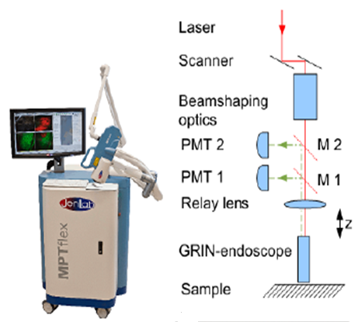
図1.1．システム画像およびセットアップ

  - 実験結果
横方向および軸方向の分解能は，0.2$μ$mのミクロスフィア（小麦粉）の点広がり関数（PSF：図1.2）を測定することにより決定した．横方向の解像度固定マイクロスフェアの測定には2mWの平均電力と785nmのレーザー波長で画像化した．測定された強度分布の半値幅（FWHM）により求めた横解像度が0.87$μ$mであった．
0.2$μ$mのステップで微小球のz軸方向の切片分解能を決定した．軸方向の変位は，圧電駆動アクチュエータ（MIPOS500ピエゾシステム）で実現した．軸方向の強度分布のFWHMでの距離分解能は5.5$μ$mであると測定された．
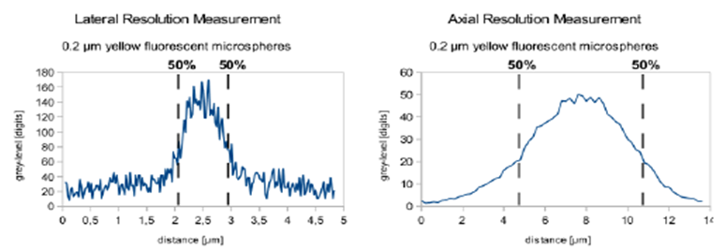
図1.2．横方向(左)および深さ方向(右)のPSF

In vivo計測
ヒトの皮膚（前腕）に対するin vivo測定において高解像度が35mWおよび760 nmの励起波長の最大レーザーパワーを用いて行った．
図1.3は，13$μ$mのステップで異なるz位置の12枚の光学切片を示している．2つのスペクトル検出チャネルからの信号強度を表している．光学切片の高コントラストは，約117$μ$mの深さまでを撮像することができる．最初の3つのセクション（0$μ$m - 26$μ$m）の中での画像コントラストのほとんどは蛍光信号に由来している． 26$μ$mよりも深いすべてのセクションでは，皮膚内部のコラーゲン性構造を有するレーザー光とSHG信号の相互作用によって引き起こされる追加信号が確認できる．
特に，体内測定において，角質層に散乱がないため，画質のクオリティを増加させることができる．in vivo画像に示すように，動きによるアーチファクトは ほとんど見うけられなかった．
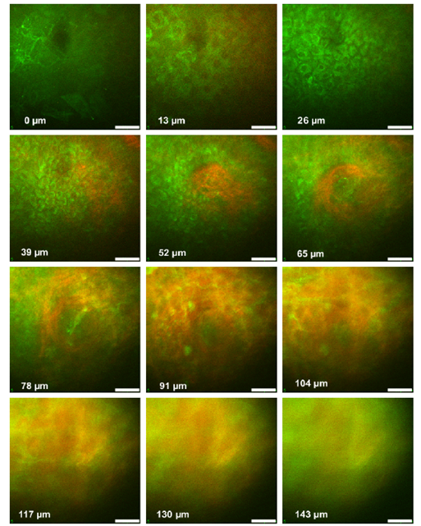
図1.3．蛍光 / SHG信号イメージ
  - 結言
本稿は，顕微内視鏡と市販の医療認定断層装置の組み合わせを目指したセットアップを用いたヒト皮膚の二光子高分解能イメージングのための機能をまとめたものである．
特に有用なMPMFLEXと関節式機械ミラーアームを組み合わせて，これらの多光子内視鏡検査の適用が可能である．アームは，特に臨床および化粧品検査のための高いフレキシビリティとアクセシビリティの利点を内視鏡診断に提供する．
画像の高解像度が100$μ$m以上の深さから取得することができるヒト皮膚体内画像により示された．我々の小型内視鏡の横方向の解像度（分解能：0.87$μ$m，NA＝0.8）と大型のレーザー走査光学系の解像度(分解能：<0.36$μ$m，NA1.3）間とのコンプロミスとなった．
ヒト皮膚疾患や動物実験用の多光子イメージングの多機能アプリケーションを簡素化したことにより，創傷治癒の調査・研究のための内視鏡の医療現場への導入が期待できる．

- Combining multiphoton and CARS microscopy for skin imaging
2.1 イントロダクション
高解像度化・高感度化および化学的区別された細胞下組織の生物医学生体内イメージングは，生物医学システムにまで利用できなかった知見を提供する．高解像度の非侵襲的イメージングは，光学技術によって達成することができる．異なる光学技術を組み合わせることによって，種々の信号源は，情報を完成互いに得るために利用することができる．我々は，臨床イメージングのための光学技術2光子蛍光（TPF）/第二高調波発生(SHG)とコヒーレント反ストークスラマン散乱（CARS）を組み合わせたシステムを説明する．同じような汎用性の高い実験室使用されるイメージングセットアップが数年前に既に開発されてきたが，現在，唯一このシステムのみが適切に病院での臨床使用が認定されている．
生体多光子顕微鏡では，臨床的に早期皮膚がんの診断だけでなく，薬剤や化粧品化合物の効果および光老化の監視の他，肌年齢の決定に使用される．非侵襲的な細胞内分解能イメージングは，内因性皮膚蛍光体およびコラーゲン構造状の第2高調波発生（SHG）の化合物に基づいて達成される．CARS顕微鏡法は，非蛍光性であるがラマン活性のあるような分子(特に脂質)には，さらなるアクセスを提供することができる．強く明確なCARS信号は，自発ラマンおよび赤外分光の欠点である高感度（高速走査レーザー顕微鏡検査のために必要である）と高解像のトレードオフの問題を克服する．
我々はCARS顕微鏡のセットアップの特性を報告し，イメージ例を考察する．CARSイメージングは，CH2の伸縮振動エネルギーに対応するΩ=2845$cm^{-1}$を実現し，この信号は，脂質を観測することに利用できる．

2.2 実験装置
実験装置は，生体皮膚調査の顕微鏡用CE認定臨床他断層撮影装置DermaInspect (JenLab社)はCARSイメージングを追加することにより機能拡張された．DeramaInspectは，近赤外(NIR)フェムト秒パルスによるTPFとSHG信号の励起および検出の反射配置レーザー走査型多光子イメージングを可能にする．フェムト秒パルスは，波長可変Ti:Sレーザー(MaiTai，繰り返し周波数80MHz，100fs，710nm-920nm)によって生成される．システムは約300nmの方位分解能と軸方向1~2$μ$mの解像度を提供する．画像は一般的に512*512ピクセルで構成され，350$μ$m *350$μ$mの最大領域をカバーする．蛍光標識の応用と同様に，外部からケラチン・NAD(P)H・メラニン・コラーゲン・アデニンジヌクレオチド(FAD)などのような内因性蛍光団の検出が可能である．
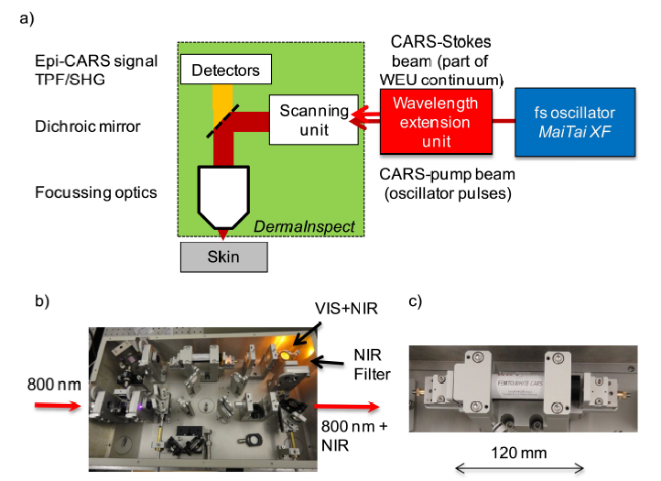
図2.1 セットアップ

CARS顕微鏡は， CARSイメージングに適した光学系と検出器との組み合わせで，PCF(CARS用デバイス)を含む「波長拡張ユニット：WEU(図2.1b）（ニューポート・スペクトラフィジックス）で構成されている． CARS DermaInspect全体は認定機関による評価後，臨床システムとしてCE認証を取得した．皮膚上の総励起パワーの問題により，レーザー光は皮膚の損傷を避けるために50mW以下に維持された．ここで報告された測定値は，フェムト秒発振器の中心波長は，通常，800nmに設定した．二光束セットアップを使用し，発振器パルスは，二つの部分に分けられた．500mWの平均電力との一方のビームは，WEUのPCFに集中していた．これらのパルスは，スペクトルの自己位相変調およびファイバ内の他の非線形効果によって広がった． PCFにより拡大する前と後のフェムト秒パルスのスペクトル）は図2.2で示されている．2845$cm^{-1}$でCH2の振動を励起するのに800 nmのポンプパルスでは1035 nmのCARSストークスパルスが必要であり，652 nmでCARS信号を生成する．したがって，1035nmの周りの連続パルスのスペクトルの一部は，バンドパスフィルタで選択し，その後，時間的および空間的に800nmのパルスと重なる．CARS脂質イメージングのために使用される励起光のスペクトルは図2.1bに示されている．
どちらの励起パルス列も，同一線上にDermaInspectに供給した．または脂質CARSは，試験試料からのシグナルによって確認した．サンプル上でCARSストークスとポンプパルス列のパワーは，典型的には，数mW～数十mWであり，皮膚の深さ変化によるものであった．
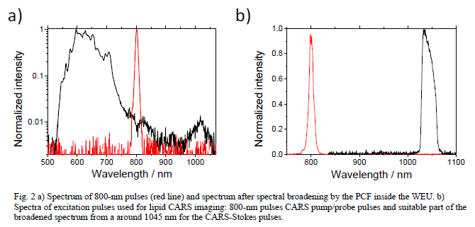
図2.2 スペクトル

信号は，2チャンネル検出器により回収した．CARSとTPF/ SHG信号は，スペクトルの適切なビームスプリッタにより分離し，別々に二つのチャンネルで（「CARSチャンネル」と「TPF/ SHGチャネル」）で検出した．TPF / SHG信号のさらなるスペクトル分離は容易に適用することができるが，ここでは実現されていない．
ショートパスフィルタは，2つのチャネル(CARSとTPF/ SHG信号)を分割するダイクロイックミラーの前に残余のレーザー光を抑制するために使用された．狭帯域通過フィルタは，残留光をより抑制するために，CARSチャンネルの内部に配置された． TPF/ SHGチャンネルでの残留CARS信号は600nmのショートパスフィルタによって抑制された．典型的な撮像時間は7.4秒/フレーム，512×512画素の画像であった．さらなる平均化は，測定時間を短縮し，動きによるアーチファクトを最小化するが，行われなかった．CARS画像は，典型的には200$μ$m*200$μ$mの最大視野を有していた．スペクトルを記録するために，2チャンネル検出器を除去し，ファイバ結合モジュールは，所定の位置にのみ680 nmのショートパスフィルタと信号光路に入れた．スペクトルは，ファイバ結合熱電冷却CCD分光器で記録した．スペクトルデータは，30秒のスキャニング中に2秒/フレームのフレームレートで取得された．スペクトルは，システムの分光器および送信される分光感度のさらなる修正は必要なく，イメージ領域からの全体の取得された信号を示す．

2.3 実験結果
In vivoイメージングは，ボランティアのヒト健常皮膚で行われた．図2.3は約24$μ$mの皮膚表面下にある軸方向に垂直な層の「光生検」を示している．図2.3aは，典型的な円形構造と暗い細胞核を示している．細胞間の蛍光は主にNAD(S)Hから生じ，細胞核は蛍光体の不足から暗く見える．図2.3bはCH2の伸縮振動エネルギー2845$cm^{-1}$に対応するCARSチャネルからの信号を示し，いくらかの細胞構造が確認できる．さらに，雲がかった明暗の分布も見える．この明るい分布はCH2含有分子の密度を反映しており，ここではおおよそほとんどが脂質である．
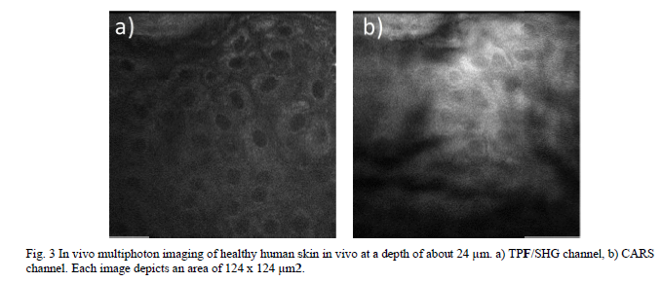
図2.3 TPF/SHG (左)およびCARS(右)@ 24$μ$m

汗腺を含む皮膚の領域を図2.4に示す．皮膚表面から約18$μ$mの深さである．図2.4a,bはそれぞれ，TPF/SHGとCARSイメージを示している．この領域は有棘層でケラチンがほとんど含まれていない．汗腺を含む領域周辺の細胞が可視化されており，霧のようなイメージはCH2含有分子，おそらく脂質によるものであると考えられる．CARSポンプおよびストークスパルスなしの場合のTPF/SHGイメージ(図2.4c)，およびCARSイメージ(図2.4d)がそれぞれ示されている．

図2.4 各条件におけるTPF/SHGとCARSイメージ@有棘層

深い(40$μ$m)敷設層のイメージ例を図2.5に示す．図2.5aにはSHG発生コラーゲン構造を含むことが知られている乳頭層を示している．コラーゲンSHG信号が見え，TPF/SHGチャネルで支配的である．CARSチャネルでは異なった強度分布が見られる．強度分布がコラーゲンの構造に従って見られるが，領域のほとんどに分布している．CARSの先行研究では，コラーゲンやエラスチン構造(動脈組織など)からは，2845$cm^{-1}$の信号が出ると報告されているが，図2.5bからは，コラーゲンやエラスチン以外の分子(ここでは脂質分子)が見られる．
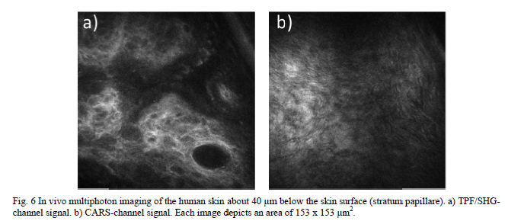
図2.5 TPF/SHG(左)およびCARS(右)@乳頭層

2.4 結言
臨床CARS/TPF/SHG多光子イメージングシステムは，ヒト皮膚in vivoイメージングのために提示された．CARS励起は2ビーム系により実現された．Ti:Sレーザーのフェムト秒パルスはCARSポンプおよびプローブとして働く．CARSストークスパルスはPCF内のフェムト秒パルスのスペクトル拡大により生成された．得られた連続スペクトルのうち適切な部分がBPFにより選択された．イメージングは，同時のスペクトル的に異なるCARSとTPF/SHGチャンネルに分けられ，行われた．健康なヒト皮膚の異なる深さからのイメージが示され，考察した．皮膚表面(角質層)からのイメージは，2845$cm^{-1}$での蛍光とラマン活性は両方ともケラチンによるものであるため，両チャンネルで同等であった．異なる蛍光体とCH2分子分布は，細胞構造およびエラスチンまたはコラーゲンが存在している皮膚の内側のより深い層で観測された．

- A novel clinical multimodal multiphoton tomograph for AF, SHG,CARS imaging, and FLIM
3.1 イントロダクション
In vivoでの多断層撮影は，組織内部の近赤外（NIR）フェムト秒レーザーパルスの近くに集束し，信号を収集することにより実現される．励起強度の非線形依存性は焦点外の励起を最小限に抑え，SN比が高い光学切片機能を提供する．高い光子束密度が密な低出力レーザービーム（高NA）を集束させることによって達成される．NIRレーザー照射の使用によりアウトオブフォーカスの減少と皮膚組織内の低散乱および低吸収に起因する高い侵入深さをもたらした．二光子蛍光（自家蛍光：AF）は，エラスチン・メラニン・フラビンおよびNAD（P）Hなどの固有の蛍光体の空間分解は，皮膚の形態学的構造を明らかにする．これらの蛍光体のさらなる分離は，蛍光寿命イメージング（FLIM）を実行するための時間相関単一光子計数（TCSPC）によって実現することができる．
AFに加えて，第二高調波発生（SHG）は，皮膚コラーゲンの非中心対称のタンパク質構造を有する励起光の相互作用によって誘導することができる．
光学切片の能力は，その非線形性のために，コヒーレントアンチストークスラマン散乱（CARS）によって提供される．CARSは，脂質および水のような非蛍光組織内物質にアクセスすることができる．
人間の皮膚中に天然に存在する脂質は，皮膚バリア（コレステロール）または細胞膜の内側（リン脂質）の一部として表皮の内部で使用されるが，それらはまた，真皮の内部で発生する．脂質は非蛍光性だが，2845$cm^{-1}$でストレッチ振動遷移とラマン活性CH 2基が豊富である．
最近では，光パラメトリック発振器（OPO）と同様に，周波数変換のためのフォトニック結晶ファイバ（PCF）の技術に基づいて，2つの臨床認定AF / SHG-CARS断層撮影は，我々の先行研究によって開発され，最初の臨床結果が公表されている．これらの断層撮影装置の検出器の制限のため，画像化時に同時発生したAF・SHGおよびCARS信号の分離は不可能であった．本稿では，そのフレキシブルな光学機械ミラーアームとコンパクトな走査ヘッドを用いた臨床断層撮影MflexCARSのためのコンパクトなマルチチャンネル（FLIM）検出器の最初のデモが記載されており，最初の生体内での測定が示されている．

3.2 実験装置
フレキシブルな非線形イメージングシステムとして認定臨床断層撮影装置MPTflexは，人間の皮膚の生体内AF/ SHGイメージングを簡素化する．レーザー光源と走査ヘッド間の自由空間ビーム伝搬のためのアクティブビーム位置制御と多関節光学ミラーアームは，医療用途（図3.1a）での位置決めのために自由度高く使用できる．非線形励起用波長可変光源（Ti：サファイアフェムト秒発振器，MaiTai）が用いられる．断層MPTフレックスのスキャンヘッドは，一般的にAFとSHG信号の同時検出のためのデュアルチャンネル検出器が含まれている．そのレーザー走査装置は，350μm *350μmの視野（FOV）と200μmの深さと軸方向および横方向にそれぞれ0.3〜0.6μmと1~2μmの解像度でAF/ SHG画像を取得することができる．
追加のCARSモダリティのために，基礎システムMPTflexはストークスパルスの発生および遅延ラインのフォトニック結晶ファイバ（PCF）を含むコンパクトで安定した光学機械サブアセンブリが装備されている．同一線上に整列ストークスとポンプパルスは，走査ヘッドに関節式光学ミラーアームを介して自由空間に導かれ，組織への高NA光学系により重点を置いている．
フェムト秒発振器のポンプパルスが800nmにチューニングされている（例えば，脂質のCH 2対称伸縮振動に対応する）CARSは2845$cm^{-1}$のコントラストを実現する．ストークスパルスはPCFブロードバンド連続体のうち，30nm（FWHM）のスペクトル範囲を選択するCARSモジュール内のバンドパスフィルタによってスペクトル的に狭い． CARS信号（〜651 nm）はAF / SHG信号（図3.1c）の検出と同様の同じ集束光学系によって落射方向で検出される．
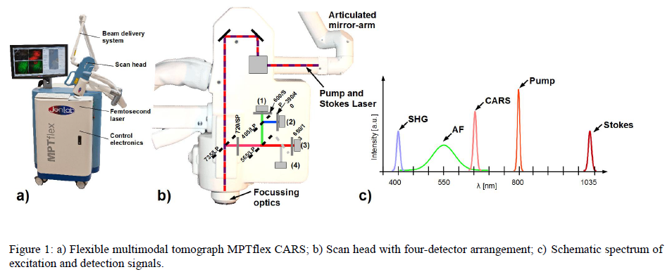
図3.1 装置図およびスペクトル

同時検出およびAF/ FLIMの分離のために，SHGやCARSは，コンパクトな4チャンネル検出モジュールは，断層MATflex CARS（図3.1b）の走査ヘッドに適合しており，開発された．前回の検出器の設計に比べて，いくつかの改良が実現されている．

1．全ての検出チャンネルにおいて均等ビーム経路長
2．検出器とそれに対応する電子機器の高速時間的な応答．過渡時間拡散（TTS）はFLIM
のために必須であり，良好な150ピコ秒であることが決定される．
3．バックグラウンドノイズに対して鈍感である軽量かつタイトな機械設計．
4．カスタマイズされたセットアップの変更フィルターキューブ．
CARS形状のFOVが約250μm *250μmである．レーザーの安全性を両方のビーム（$Pω_{pump}+Pω_{stokes}$）の総出力電力を確保するために，50 mWに制限されている．CARSイメージング，カバーガラス（厚さ：170μm）の場合，イマージョンオイルは肌と対物レンズの間に配置される．水は皮膚とカバーガラスとの間の接触剤として使用される．

3.3 実験結果
Validation of FLIM system
蛍光寿命測定システムのFLIM能力は，フルオレセイン溶液の寿命を取得することによって検証されている．自己消光を抑制するために，フルオレセイン（0.17％）の初期濃度は，〜0002％の濃度まで低減されている．
フルオレセイン（図3.2c）の蛍光減衰曲線は単一指数減衰関数（3倍ビニングベストフィットカーブを単一指数設定）を明らかにしている．図3.2aの画像（128×128ピクセル）の減衰時間分布）図3.2bに示されている．これは，約4.4ナノ秒で最大値を有する．
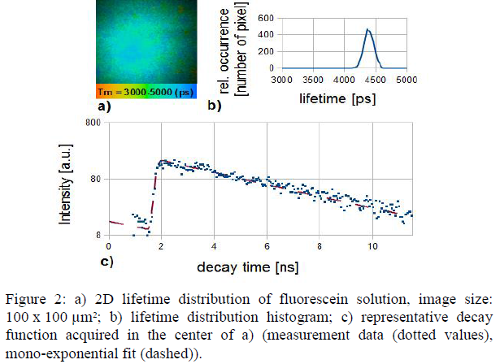
図3.2 蛍光寿命測定システムの検証結果

In vivo multichannel imaging
マルチチャンネルAF / FLIM-SHG-CARS機能のデモでは，ボランティアによる健康なヒト前腕皮膚は，70μm（真皮乳頭）の深さで，生体内で画像化した．図3.3aにおけるAFチャネルは，中央にエラスチン繊維と基底細胞の円形配置を表す．図3.3bにFLIMマトリックスは，皮膚（設定：二重指数関数のベストフィット，3倍のビニング）内の異なる内因性蛍光団とその微小環境の結果である寿命の不均一性を明らかにしている．基底細胞がメラ​​ニンの高いコンテンツに起因するエラスチンからうまく区別される．メラニンは強い短寿命成分（オレンジ）とエラスチンより長い寿命（青緑）がある．図3.3cでのSHGチャンネルは，対応する織り交ざったコラーゲン線維を可視化する．AFクロストークは，Cに表示されない．図3.3dでのCARSチャネルが急激に細胞の詳細を分離するだけでなく，真皮乳頭の丸みを帯びた構造が顕著であることを示している．図3.3a，cおよびdの合成画像は，図3.3eに示されている．CARSモダリティの横方向と軸方向の解像度は，それぞれ約0.29μmと1.7μmであることが決定された．
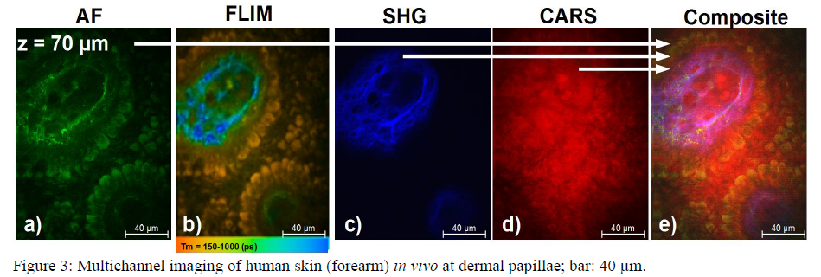
図3.3 AF / SHG / CARS合成画像

3.4 結言
多光子断層撮影法は，自家蛍光とSHGに基づいて，高解像度の組織イメージングを可能にする．非蛍光性及び非SHG活性な組織成分に関する補足情報は，CARSによって得ることができる．CARSイメージングは，フェムト秒発振器とフォトニック結晶ファイバの組み合わせにより達成される．新規かつコンパクトなマルチチャンネル・同時検出され， AF・FLIM， SHGおよびCARS信号の分離が可能となった．取得された画像は，断層撮影装置MPTflexの従来の検出器に匹敵する画質だけでなく，in vivoでヒトの皮膚上のTCSPC(時間相関単一光子計数法)イメージングの可能性を提示する．

4．まとめ
近年，多光子顕微鏡の小型化により，臨床応用可能なシステムが登場した．臨床高解像度多断層撮影装置に組み込まれることにより，イメージングが行われ，臨床結果が公表されるようになった．さらなる臨床応用に向け，それらは様々な改良が施され，他の顕微鏡システムと組み合わせることで，生体内の細胞・蛍光体・コラーゲン・脂質などのそれぞれの画像および合成画像の取得が可能となった．これらは将来の医療分野および美容分野の皮膚検査において非常に強力なツールとなることが期待される．

参考文献
[1] M. Weinigel et al., Proc. of SPIE.8217, 821706-1(2012).
[2] H. G. Breunig et al., Proc. of SPIE.8588, 85880N-1(2013).
[3] M. Weinigel et al., Proc. of SPIE.8948, 89481R-1(2014).
[4] 橋本守” コヒーレント反ストークスラマン散乱顕微鏡の開発”, The Laser Society of Japan(2005).

